Федеральное государственное образовательное бюджетное

учреждение высшего образования

**«Финансовый университет при Правительстве Российской Федерации»**

**(Финансовый университет)**

Колледж информатики и программирования

**ОТЧЁТ**

**По лабораторной работе №8**

Дисциплина/Профессиональный модуль: Инфокоммуникационные системы и сети

Студент: Поволяев Д.А

Группы: 3ПКС-220

Преподаватель : Сибирев И.В.

Оценка за работу :_______

**Москва – 2022г.**

**ЦЕЛЬ РАБОТЫ**

Модифицировать уже написанный мессенджер с использованием WPF, а также чтобы они работали асинхронно

**ХОД РАБОТЫ**

Примеры работы программы

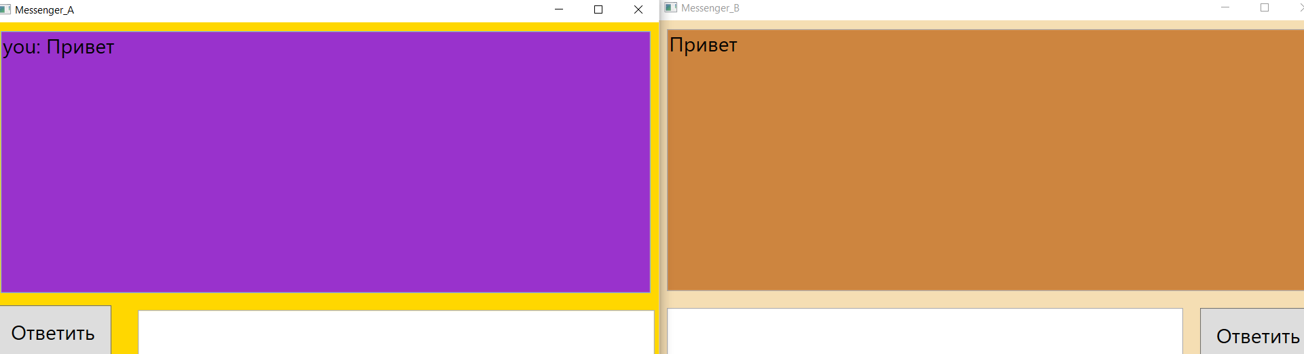

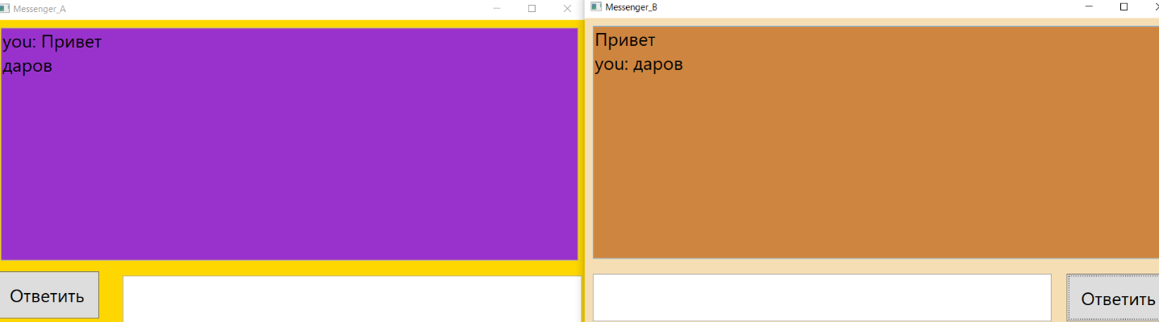

**ВЫВОД**

Приложение подходит для понимания работы мессенджера. А также при дальнейшем развитии можно создать уже полноценный мессенджер, который позволит переписываться с разных ПК